**Biosignal aqcuisition device**

**ECG**

Se implementará un canal de instrumentación que podrá registrar una de las 3 derivaciones monopolares DI, DII y DIII. La derivación será seleccionada al establecer el estado de los selectores de los multiplexores. Después de la amplificación diferencial de la señal de los electrodos (AD620 de la derecha de la figura 1), se agregará un circuito integrado de aislamiento (ISO124p) para protección de paciente. Las ganancias de las etapas de amplificación diferencial serán fijas.

**Tabla 1. Tabla de especificaciones de ECG.**

|  |  |  |  |
| --- | --- | --- | --- |
|  | **Pasa altas** | **Pasa bajas** | **Rechaza banda** |
| **Frecuencia de corte** | 0.1 Hz | 200 Hz | 60 Hz |
|  | **AD620 primera etapa** | **AD620 segunda etapa** | **Final** |
| **Ganancia** | 495 | Variable de 1-10 | Variable de 1-10 |

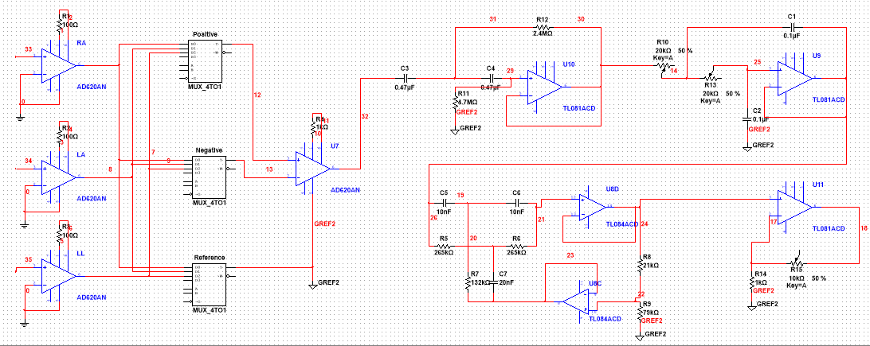

**Figura 1. Esquemático de circuito de ECG.**

**Canales de uso general**

Se implementarán canales de uso general, es decir, la ganancia final se podrá ajustar de manera digital. De igual manera, se modificarán los potenciómetros del filtro pasa-bajas para modificar la frecuencia de corte.

Después de la amplificación diferencial, se añadirá un circuito integrado de protección (ISO124p) para protección del paciente.

**Tabla 2. Tabla de especificaciones de canales de uso general.**

|  |  |  |  |
| --- | --- | --- | --- |
|  | **Pasa altas** | **Pasa bajas** | **Rechaza banda** |
| **Frecuencia de corte** | 0.1 Hz |  | 60 Hz |
|  | **AD620** | **Final** | **-** |
| **Ganancia** | 495 | Variable de 1-10 | - |

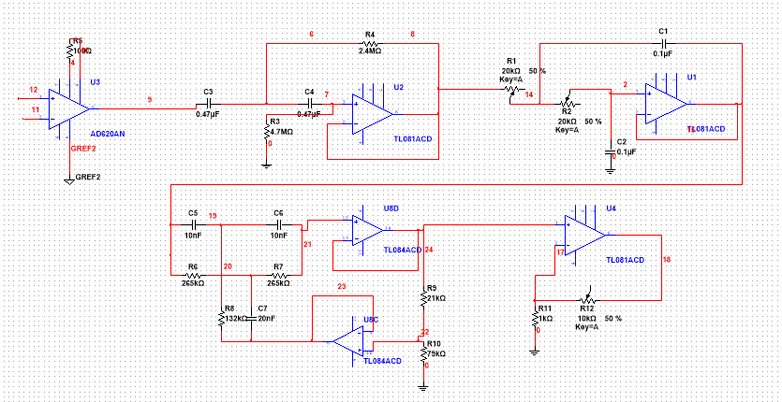

**Figura 2. Esquemático de circuito de canales de propósito general.**